Новый механизм электролюминесценции в благородных газах и жидкостях
Институт ядерной физики им. Г. И. Будкера СО РАН
Авторы: Е.О. Борисова, А.Ф. Бузулуцков
Электролюминесценция - это физический эффект, используемый в двухфазных детекторах темной материи и нейтрино для оптической регистрации в газовой фазе ионизационного сигнала от рассеяния частиц в жидкой фазе. В наших предыдущих работах было продемонстрировано наличие нового механизма электролюминесценции в аргоне, а именно тормозного излучения электронов на нейтральных атомах, как экспериментально, так и теоретически. В данной работе аналогичные расчеты спектров и выходов электролюминесценции за счет нового механизма впервые выполнены для всех благородных газов, т.е. в целом для гелия, неона, аргона, криптона и ксенона, причем как в газовой, так и в жидкой фазе. Впервые даны количественные оценки такой электролюминесценции в благородных жидкостях, что открывает путь для практического применения этого эффекта в однофазных детекторах темной материи и нейтрино.
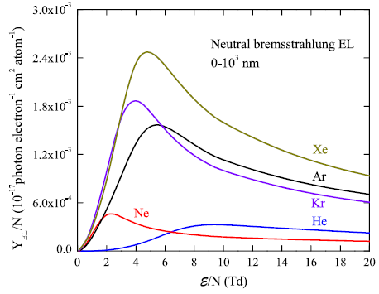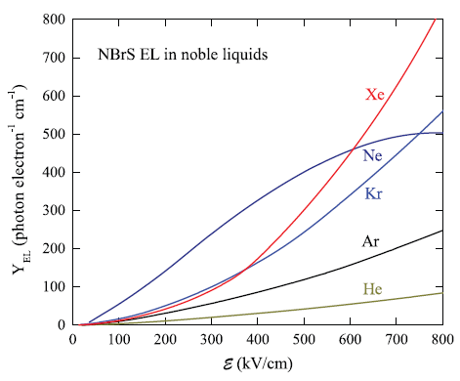
Рисунок: Расчетные выходы электролюминесценции за счет тормозного излучения электронов на нейтральных атомах в благородных газах и жидкостях. Слева: удельный выход фотонов в зависимости от удельного электрического поля в благородных газах. Справа: выход фотонов в зависимости от электрического поля в благородных жидкостях.
Публикации:
Borisova E., Buzulutskov A., Neutral bremsstrahlung and excimer electroluminescence in noble gases and its relevance to two-phase dark matter detectors // Eur. Phys. J. C. 2021. V. 81. Paper 1128. P. 1-14. https://doi.org/10.1140/epjc/s10052-021-09913-z.
Borisova E., Buzulutskov A., Neutral bremsstrahlung electroluminescence in noble liquids // Europhys. Lett. 2022. V. 137. Paper 24002. P. 1-7. https://doi.org/ 10.1209/0295-5075/ac4c03.

ПФНИ 1.3.3.6. (Развитие методов детектирования элементарных частиц, атомных ядер и ионизирующего излучения, методов рентгеновской и нейтронной оптики).
Государственное задание, тема № 1.3.3.6.2, Разработка новых систем и приборов с использованием методов экспериментальной ядерной физики.

